Remshalden, im Oktober 2023

Sondermodell Irmscher is3 „Black Phantom 2.0“

In der mehr als 55-jährigen Firmengeschichte der Irmscher Firmengruppe sind bereits zahlreiche Sondermodelle und Sonderserien entstanden. Irmscher bietet dabei seinen Industriekunden von der Idee bis zum fertig umgebauten Modell die komplette Dienstleistung an. Einige der Modelle erreichten bereits Kultstatus wie z.B. die Opel Modelle Manta i 200 / GSI / 400 oder auch der Vectra i 500 sowie der exclusive Irmscher Senator 4,0l, aber auch die Peugeot RC Line und 207cc Black & White Modelle.

Die Remshaldener stellen nun ein ganz spezielles, limitiertes Sondermodell auf Basis der Stellantis Plattform K0 (z.B. Opel Zafira/Vivaro) vor – der Irmscher is3 „Black Phantom 2.0“ präsentiert sich als ein außergewöhnlicher Lifestyle Van.

Die Front wird durch eine überarbeitete Frontschürze mit der nahtlos integrierten Irmscher Frontspoilerlippe markant unterstrichen. Die Seitenlinie wird durch die perfekt in die Seitenlinie integrierten Seitenschweller verlängert und mündet in einen Heckschürzenansatz welche die Heckpartie bereits deutlich satter auf der Straße stehen lässt. Der Heckspoiler, welcher eine zusätzlich aerodynamische Funktion hat, bildet den dynamischen Abschluß des Modells. Der Heckansatz verbreitert die Heckschürze und sorgt für zusätzliche Radabdeckung.
Alle neu entwickelten Teile wurden umfangreichen Testläufen unterzogen, so z.B. Windkanaltests.
Ein dezentes Farbkonzept in rot oder gold verbindet die einzelnen Elemente am Fahrzeug – so führt der komplett in schwarz gehaltene Kühlergrill über eine farbige Seitenlinie die Elemente bis zum Heck fort.

Auch die modern geschwungenen Felgen der Dimension 8,5 x 20 Zoll im brandneuen „Hydra Star“ Design sind in schwarz gehalten und optimal auf das tiefergelegte neu entwickelte Fahrwerk angepasst. So fährt der Irmscher is3 „ Black Phantom 2.0“ wie auf Schienen.

Dieses außergewöhnlich exclusive Fahrzeug ist auf 100 Stück limitiert und so bei jedem Opel Irmscher Partner oder bei Irmscher direkt zu haben.

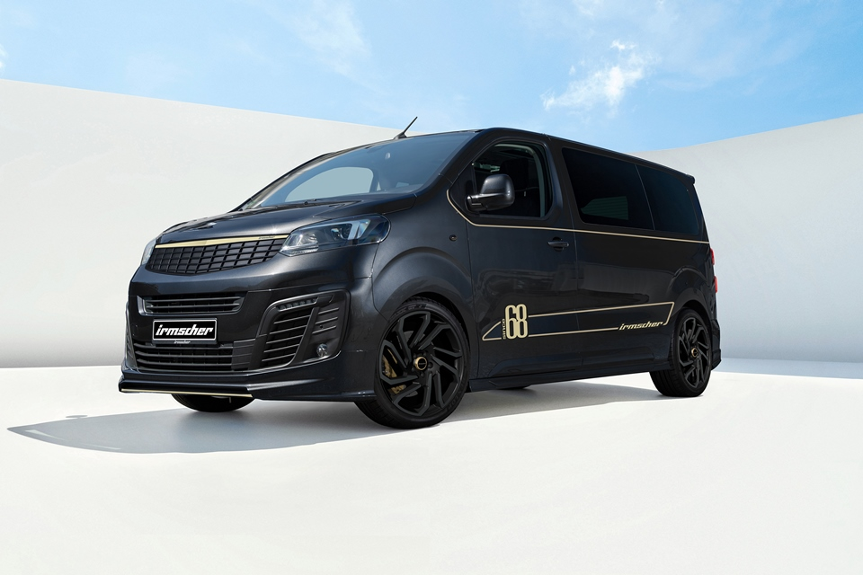

Alle Texte und Bilder halten wir für Sie aktuell und bequem zum Download bereit:

www.irmscher.com/presse

Ihre Zugangsdaten:
Benutzer: media
Passwort: fotos06

